МИНОБРНАУКИ РОССИИ
Федеральное государственное бюджетное образовательное учреждение
высшего образования
«САРАТОВСКИЙ НАЦИОНАЛЬНЫЙ ИССЛЕДОВАТЕЛЬСКИЙ
ГОСУДАРСТВЕННЫЙ УНИВЕРСИТЕТ ИМЕНИ Н.Г. ЧЕРНЫШЕВСКОГО»

Машинно-зависимые языки программирования
ЗАДАНИЕ 1
Студента 2 курса 221 группы
Номеровского Максима Сергеевича

Саратов 2025
Ход задания
- Измените программы из примеров 1, 2 и 3 так, чтобы они выводили на экран ваши фамилию, имя и номер группы. Используя командные файлы (с расширением bat), подготовьте к выполнению и запустите 3 программы. Убедитесь, что они выводят на экран нужный текст и успешно завершаются.
- Заполните таблицы трассировки для 3-х программ.

Тексты программ
Программа 1
stak segment stack 'stack' ;Начало сегмента стека
db 256 dup (?) ;Резервируем 256 байт для стека
stak ends ;Конец сегмента стека
data segment 'data' ;Начало сегмента данных
Hello db 'Nomerovsky Maxim 221$' ;Строка для вывода
data ends ;Конец сегмента данных
code segment 'code' ;Начало сегмента кода
assume CS:code,DS:data,SS:stak ;Сегментный регистр CS будет указывать на сегмент команд,
;регистр DS - на сегмент данных, SS – на стек
start: ;Точка входа в программу start
;Обязательная инициализация регистра DS в начале программы
mov AX,data ;Адрес сегмента данных сначала загрузим в AX,
mov DS,AX ;а затем перенесем из AX в DS
mov AH,09h ;Функция DOS 9h вывода на экран
mov DX,offset Hello ;Адрес начала строки 'Hello, World!' записывается в регистр DX
int 21h ;Вызов функции DOS
mov AX,4C00h ;Функция 4Ch завершения программы с кодом возврата 0
int 21h ;Вызов функции DOS
code ends ;Конец сегмента кода
end start ;Конец текста программы с точкой входа

Программа 2
.model small ;Модель памяти SMALL использует сегменты
;размером не более 64Кб
.stack 100h ;Сегмент стека размером 100h (256 байт)
.data ;Начало сегмента данных
Hello db 'Nomerovsky Maxim 221$'
.code ;Начало сегмента кода
start: ;Точка входа в программу start
;Предопределенная метка @data обозначает
;адрес сегмента данных в момент запуска программы,
mov AX, @data ;который сначала загрузим в AX,
mov DS,AX ;а затем перенесем из AX в DS
mov AH,09h
mov DX,offset Hello
int 21h
mov AX,4C00h
int 21h
end start

Программа 3
.model tiny ;Модель памяти TINY, в которой код, данные и стек
;размещаются в одном и том же сегменте размером до 64Кб
.code ;Начало сегмента кода
org 100h ;Устанавливает значение программного счетчика в 100h
;Начало необходимое для COM-программы,
;которая загружается в память с адреса PSP:100h

start:
mov AH,09h
mov DX,offset Hello
int 21h
mov AX,4C00h
int 21h
;===== Data =====
Hello db 'Nomerovsky Maxim 221$'
end start

Скриншоты запуска программ
Программа 1
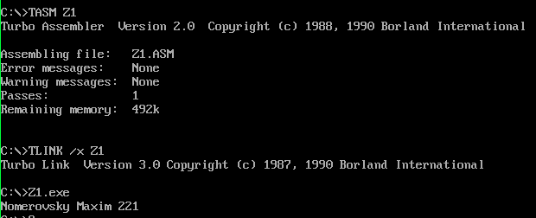
Программа 2
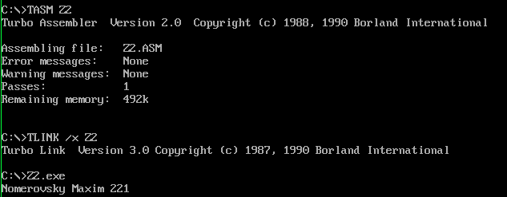
Программа 3
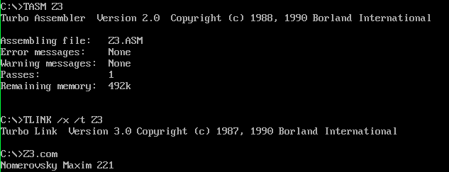
Тексты командных файлов
Для exe-программ
cls
TASM %1
TLINK /x %1
%1.exe
Для com-программ
cls
TASM %1
TLINK /x /t %1
%1.com
Таблицы трассировки программ
Программа 1
Шаг | Машинный код | Команда | Регистры |  |  |  |  |  |  |  | Флаги
 |  |  | AX | BX | CX | DX | SP | DS | SS | CS | IP | CZSOPAID
0 | B8BD48 | Mov, ax, 48BD | 0000 | 0000 | 0000 | 0000 | 0100 | 489D | 48AD | 48BF | 0000 | 00000010
1 | 8ED8 | Mov, ds, ax | 48BD | 0000 | 0000 | 0000 | 0100 | 489D | 48AD | 48BF | 0003 | 00000010
2 | B409 | Mov, ah, 09 | 48BD | 0000 | 0000 | 0000 | 0100 | 48BD | 48AD | 48BF | 0005 | 00000010
3 | BA0000 | Mov, dx, 0000 | 09BD | 0000 | 0000 | 0000 | 0100 | 48BD | 48AD | 48BF | 0007 | 00000010
4 | CD21 | Int, 21 | 09BD | 0000 | 0000 | 0000 | 0100 | 48BD | 48AD | 48BF | 000A | 00000010
5 | B8004C | Mov, ax, 4c00 | 09BD | 0000 | 0000 | 0000 | 0100 | 48BD | 48AD | 48BF | 000C | 00000010
6 | CD21 | Int, 21 | 4C00 | 0000 | 0000 | 0000 | 0100 | 48BD | 48AD | 48BF | 000F | 00000010
7 | Выход программы с кодом 0 |  | 0192 | 000C | F715 | 098D | 0106 | 2110 | 0192 | 0000 | 0000 | 10100011

Программа 2
Шаг | Машинный код | Команда | Регистры |  |  |  |  |  |  |  |  | Флаги
 |  |  | AX | BX | CX | DX | SP | DS | SS | CS | IP | CZSOPAID
0 | B8AF48 | Mov, ax, 48AF | 0000 | 0000 | 0000 | 0000 | 0100 | 489D | 48B1 | 48AD | 0000 | 00000010
1 | 8ED8 | Mov, ds, ax | 48AF | 0000 | 0000 | 0000 | 0100 | 489D | 48B1 | 48AD | 0003 | 00000010
2 | B409 | Mov, ah, 09 | 48AF | 0000 | 0000 | 0000 | 0100 | 48AF | 48B1 | 48AD | 0005 | 00000010
3 | BA0000 | Mov, dx, 0000 | 09AF | 0000 | 0000 | 0000 | 0100 | 48AF | 48B1 | 48AD | 0007 | 00000010
4 | CD21 | Int, 21 | 09AF | 0000 | 0000 | 0000 | 0100 | 48AF | 48B1 | 48AD | 000A | 00000010
5 | B8004C | Mov, ax, 4c00 | 09AF | 0000 | 0000 | 0000 | 0100 | 48AF | 48B1 | 48AD | 000C | 00000010
6 | CD21 | Int, 21 | 4C00 | 0000 | 0000 | 0000 | 0100 | 48AF | 48B1 | 48AD | 000F | 00000010
7 | Выход программы с кодом 0 |  | 0192 | 000C | F715 | 098D | 0106 | 2110 | 0192 | 0000 | 0000 | 10100011

Программа 3
Шаг | Машинный код | Команда | Регистры |  |  |  |  |  |  |  | Флаги
 |  |  | AX | BX | CX | DX | SP | DS | SS | CS | IP | CZSOPAID
0 | B409 | Mov, ah,09 | 0000 | 0000 | 0000 | 0000 | FFFE | 489D | 489D | 489D | 0100 | 00000010
1 | BA0C01 | Mov, dx, 010C | 0900 | 0000 | 0000 | 0000 | FFFE | 489D | 489D | 489D | 0102 | 00000010
2 | CD21 | Int, 21 | 0900 | 0000 | 0000 | 010C | FFFE | 489D | 489D | 489D | 0105 | 00000010
3 | B8004C | Mov, ac, 4C00 | 0900 | 0000 | 0000 | 010C | FFFE | 489D | 489D | 489D | 0107 | 00000010
4 | CD21 | Int, 21 | 4C00 | 0000 | 0000 | 010C | FFFE | 489D | 489D | 489D | 010A | 00000010
5 | Выход программы с кодом 0 |  | 0192 | 000C | F715 | 098D | 0106 | 2110 | 0192 | 0000 | 0000 | 10100011

Ответы на контрольные вопросы
- Сегментными адресами называются 16-ти битовые значения, хранящиеся в сегментных регистрах, таких как DS, CS, SS, ES. Исходя из этого, сегментным адресом является адрес начала сегмента.

- Из файла .lst: code = 0011, data = 0015, stak = 0100. Из трассировки программы: DS = 48BD, CS = 48BF, SS = 48AD. Исходя из трассировки, сегменты программы расположились в памяти в следующем порядке: стек -> данные -> код.
Операции:
Для стека: представим базовый адрес в двоичном коде, расширим до физического и прибавим размер: 1001000101011010000 + 100000000 = 1001000101111010000 = 297936, что в шестнадцатеричной системе даёт 48BD — адрес следующего сегмента.
Для данных: представим базовый адрес в двоичном коде, расширим до физического и прибавим размер: 1001000101111010000 + 10101 = 1001000101111100101 = 297957, что при округлении до делимого на 16 (297968) и при переводе в шестнадцатеричную даёт 48BF — адрес следующего сегмента.

- Потому что сегменты расположены последовательно и выровнены по 0x10, сегмент стека весит 0x100 байт, а в сегментных регистрах адреса памяти хранятся без разрядов, отвечающих за смещение.

- Размер команды mov AX,data составляет 3 байта, в то время как mov AH,09h` занимает 2 байта. Эта разница обусловлена тем, что вторая команда задействует операцию с константой в виде `09h`, работа с которой проще.

- - Базовый адрес DS (после инициализации) = 48AF;
- Базовый адрес SS = 48B1;
- Базовый адрес CS = 48AD.
Так как CS имеет наименьшее числовое значение, то, следовательно, сегмент кода располагается в памяти первым.

- Полученные значения можно объяснить тем, что во второй программе явно указывается, что под стек выделяется 256 байт (строка .stack 100h), в то время как в третьей программе это значение явно не указывается, так как в СОМ-программах обычно стек инициализируется на адресе, который равен верхней части сегмента (FFFF) и уменьшается/увеличивается на 2 по мере выполнения программы. Исходя из этого, значение указателя SP изначально равняется FFFE.
- Директивами называются операторы, которые указывают программе ассемблера, каким образом следует объединять инструкции для создания модуля, который станет работающей программой. Примером директивы может служить слово ASSUME, которое позволяет явно указывать, какой сегментный регистр на какой сегмент указывает. Помимо этого, примером может быть слово END, которое явно указывает, в каком месте заканчивается конкретный модуль программы.

- Метка, стоящая после кода псевдооперации END, определяет адрес, с которого должно начинаться выполнение программы. Этот адрес называется точкой входа в программу.

- Группа из восьми битов называется байтом и представляет собой наименьшую адресуемую единицу — ячейку памяти. Двухбайтовое поле образует шестнадцатиразрядное машинное слово, или Word. В слове биты нумеруются справа налево от 0 до 15, причем байт с меньшим адресом считается младшим. Символьная информация кодируется согласно кодировке ASCII, числовые данные — согласно двоичной арифметике, а отрицательные числа представляются в виде дополнительного кода. Для того чтобы занести слово в двухбайтовые регистры, можно воспользоваться командой MOV.

- Предположим, необходимо вывести на экран строку "Hello world!". Для этого в программе сначала нужно её инициализировать. Делается это так:
data segment 'data'
Hello db "Hello world!$"
data ends
Сначала идёт описание сегмента с данными (первая строка). Далее указывается имя переменной (в данном случае — `Hello`). Затем, через ключевое слово `db`, указывается значение этой переменной (в данном случае — строка "Hello world!").

- Для начала, с помощью цепочки записей необходимо записать data (вместо data — актуальное название сегмента данных) в регистр DS. За вывод строки на экран отвечает DOS-команда `09h`. Её необходимо записать в регистр AH. Затем в регистр DX записывается адрес начала строки (offset Hello, где Hello — актуальное имя переменной). Все эти шаги необходимы, потому что в дальнейшем будет вызываться функция int 21h («Активирование команды DOS»), которая работает, опираясь на значения в регистрах DX и AH.
Для того чтобы DOS «понимал», где заканчивается строка, программисту необходимо явно указать знак доллара в конце строки.
- - Размер: Если размер имеет доминирующую важность в реализации программы, COM-программы будут предпочтительнее, так как они весят меньше. Это обусловлено отсутствием EXE-заголовка и сегмента стека в загрузочном модуле.
- Сегментная структура: EXE-программы содержат несколько программных сегментов, включая сегменты данных, регистра и стека. COM-программы, в свою очередь, содержат единственный сегмент (или, по крайней мере, не имеют явных ссылок на другие сегменты).
- Механизм инициализации: EXE-файл загружается с адреса PSP:0100h. В процессе загрузки считывается информация из EXE-заголовка файла с целью выполнения настройки ссылок на сегменты в загруженном модуле. Это позволяет учитывать факт, что программа загружена в произвольно выбранный сегмент. После того как ссылки были загружены, управление передается загрузочному модулю к адресу CS:IP, также извлеченному из заголовка EXE.
В случае COM-программ, образ COM-файла считывается с диска и помещается в память, начиная с адреса PSP:0100h. В связи с этим программа должна содержать в начале сегмента директиву, которая позволит реализовать такую загрузку (org 100h).

